Название организации | Вишнево-Полянский сельский клуб  (Структурное подразделение МБУ «Центр развития культуры» Нурлатского муниципального района РТ)
Тип учреждения | Сельский клуб
Муниципальный район | Нурлатский
Город/Посёлок | д.Вишневая Поляна
Район города | Нурлатский
Полный адрес | 423029, РТ, Нурлатский район, д.Вишневая Поляна,  ул. Школьная, дом 5
Телефон | 89370095918 - (зав.отд. сектора)
Факс | -
E-mail | isaevazoa52@gmail.com
Сайт | https://vk.com/club203980850
График работы  (с указанием обеденного перерыва) | с 09.30 до 11.00  с 20.00 до 22.00
Краткая история | Специфика правового положения Вишнево-Полянского СК – структурное подразделение Муниципального бюджетного учреждения «Центр развития культуры», который действует на основании Устава.  Согласно Уставу основной деятельностью Вишнево-Полянского сельского клуба является предоставление населению разнообразных услуг социально-культурного, просветительского, оздоровительного и развлекательного характера, доступных для широких слоев населения, рекламного характера, создание условий для развития любительского, самодеятельного творчества, патриотического воспитания. Вишнево-Полянский сельский клуб расположен в здании школы, который был построен в 1981 г. Помещение, площадью 90 кв.м, в 2014 году было передано под сельский клуб. В зрительном зале- 50 посадочных мест.
О деятельности организации | Вишнево-Полянский сельский клуб организует и проводит культурно- массовые мероприятия, акции, выставки. Совместные кустовые мероприятия с творческими коллективами района. В клубе проводятся сходы жителей Среднекамышлинского сельского поселения. Участвует в мероприятиях, которые проводятся в Нурлатском районе, в республике и за ее пределами. Активно занимается сбором гуманитарной помощи для участников СВО. В Вишнево-Полянском сельском клубе работает человек знающий и любящий свое дело.  В Вишнево-Полянском клубе организована работа 4 клубных формирования:  Вокальный ансамбль чувашской песни «Телей» - (рук. Исаева З.А.)  Вокальный ансамбль «Вишневая рапсодия» - (рук. Исаева З.А.)  Любительский клуб по интересам: «Хозяюшка» - (рук. Исаева З.А.)  Клуб любителей настольной игры: «Твой ход!» - (рук. Исаева З.А.)

Ф.И.О. руководителя | Исаева Зоя Алексеевна
Фотография руководителя | 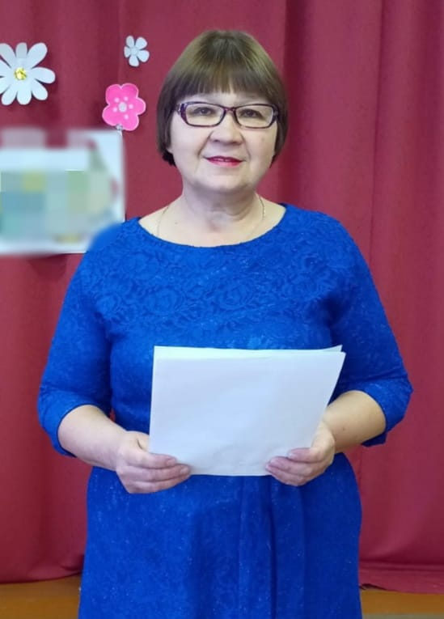
Должность | Зав.отделом (сектора)
Адрес | Рабочий адрес: 423029, РТ, Нурлатский район, г. Нурлат, ул. Школьная, дом 5
Телефон приемной | 89370095918 сотовый
Факс | -
E-mail | isaevazoa52@gmail.com

